ULUBATLI HASAN MESLEKİ EĞİTİM MERKEZİ
GÜZELLİK VE SAÇ BAKIMI HİZMETLERİ ALANI
12. SINIF (ERKEK KUAFÖRLÜĞÜ DALI )
EL AYAK BAKIMI DERS NOTLARI

KONU : TIRNAK SÜSLEME
TIRNAK SÜSLEME ÇEŞİTLERİ

- TIRNAKLARI ÇİZEREK SÜSLEME: Tırnaklara çeşitli şekil ve semboller çizerek süsleme işlemidir.

a.TIRNAKLARI ÇİZEREK SÜSLEMEDE KULLANILAN ARAÇ GEREÇLER

- Manikür masası
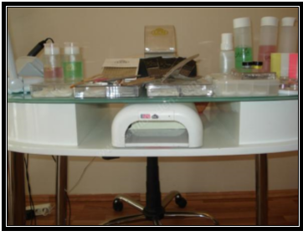
- Manikür yastığı
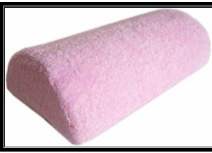
- Manikür havlusu
- Çeşitli boyutlarda fırçalar
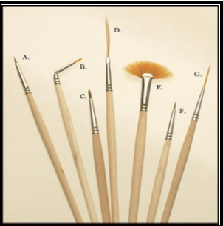

- Noktalama aleti, iğne, ince çubuk
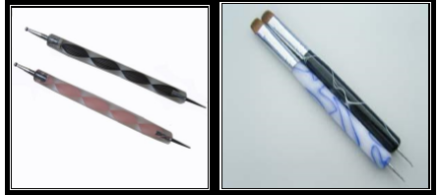
- Çeşitli renklerde ojeler, tırnak cilası
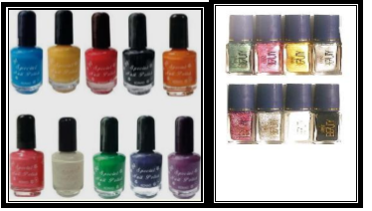
- Renkli simler
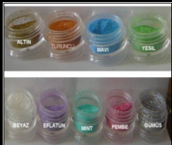
b.UYGULAMA METODU

Tırnak üzerine geometrik şekiller, paralel ve dikey Şeritler, semboller, çiçekler ve böcekler çizilir. Bu örnekler süslemeyi yapan kiŞinin hayal gücüne bağlı olarak arttırılabilir.

c.TIRNAKLARI ÇİZEREK SÜSLEME UYGULAMASINDA DİKKAT EDİLECEK NOKTALAR

- Müşterinin tırnaklarının uygulamaya uygun olup olmadığı kontrol edilmelidir.
- Herhangi bir tırnak ya da deri enfeksiyonu varsa müşteriye doktora gitmesi önerilmelidir.
- Kullanılan tüm ürünlerin tırnağa zarar vermeyecek özellikte olmasına dikkat edilmelidir.
- Dikkatli ve titiz çalışılmalıdır.
ÖRNEK UYGULAMALAR
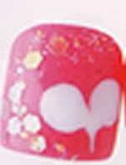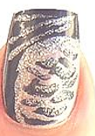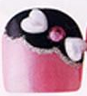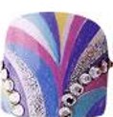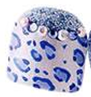
- TIRNAKLARI ÇIKARTMA VE YAPIŞTIRMALARLA SÜSLEME : Tırnakları çıkartmalar, yapıştırmalar ve çeşitli baskı teknikleri ile süsleme işlemidir.

a.TIRNAKLARI ÇIKARTMA VE YAPIŞTIRMALARLA SÜSLEME UYGULAMASINDA KULLANILAN ARAÇ GEREÇLER
- Manikür masası
- Manikür yastığı, havlu,
- Oje, cila,
- Çeşitli şekillerde ve desenlerde çıkartma ve yapıştırmalar.
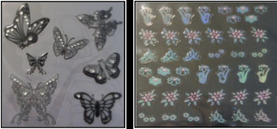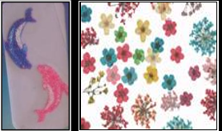
b.UYGULAMA METODU

Tırnak üzerine, hazır olarak satılan çıkartma ve baskılar çeşitli şekil ve renklerde olup, yapılan makyaj ve giyilen kıyafete uygun seçilir. Çıkartmalar kendinden yapışkanlı olup istenilen renkte oje sürülmüş tırnak üzerine yapıştırılarak kullanılır. Yapıştırmanın üzerine koruyucu cila sürülerek sabitlenmesi sağlanır.
c.TIRNAKLARI ÇIKARTMA VE YAPIŞTIRMALARLA SÜSLEME UYGULAMASINDA DİKKAT EDİLECEK NOKTALAR
- Müşterinin tırnaklarının uygulamaya uygun olup olmadığı kontrol edilmelidir.
- Çok kısa, çatlak ya da hastalıklı olan tırnak üzerinde yapılacak desenlemeler tam çıkamayacağından uygun değildirler.
- Herhangi bir tırnak ya da deri hastalığı varsa müşteriye doktora gitmesi önerilmelidir.
- Çıkartma ve yapıştırmaların tırnağa zarar vermeyecek özellikte olmasına dikkat edilmelidir.
- Dikkatli ve titiz çalışılmalıdır.

ÖRNEK UYGULAMALAR
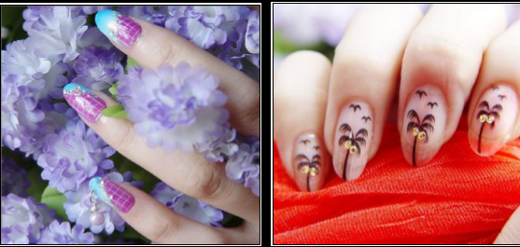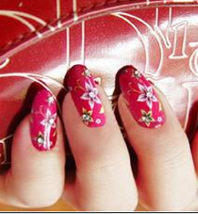
DEĞERLENDİRME SORULARI
1. Aşağıdakilerden hangisi tırnaklara çeşitli şekil ve semboller çizerek yapılan süslemeye verilen isimdir?
a) Tırnakları çıkartma ve yapıştırmalarla süsleme b) Tırnakları akrilik ve jel tekniği ile süsleme
c) Tırnakları çeşitli süsler ve objelerle süsleme d) Tırnakları çizerek süsleme
2.Aşağıdakilerden hangisi tırnaklara çıkartmalar, yapıştırmalar ve çeşitli baskı teknikleri ile yapılan süslemeye verilen isimdir?
a) Tırnakları çizerek süsleme b) Tırnakları akrilik ve jel tekniği ile süsleme
c) Tırnakları çeşitli süsler ve objelerle süsleme d) Tırnakları çıkartma ve yapıştırmalarla süsleme

